08.05.2020 № 45
РОССИЙСКАЯ ФЕДЕРАЦИЯ
ИРКУТСКАЯ ОБЛАСТЬ
УСТЬ-КУТСКИЙ МУНИЦИПАЛЬНЫЙ РАЙОН
АДМИНИСТРАЦИЯ
ЯНТАЛЬСКОГО ГОРОДСКОГО ПОСЕЛЕНИЯ
ПОСТАНОВЛЕНИЕ

ОБ УТВЕРЖДЕНИИ СХЕМЫ РАСПОЛОЖЕНИЯ ЗЕМЕЛЬНОГО УЧАСТКА НА КАДАСТРОВОМ ПЛАНЕ ТЕРРИТОРИЙ

В целях формирования земельного участка, в соответствии со ст. 7,11.10 Земельного кодекса Российской Федерации, абз.3 п.2 ст.3.3 Федерального закона от 25.10.2001 г. № 137-ФЗ «О введение в действие Земельного кодекса Российской Федерации», Приказом Министерства экономического развития Российской Федерации от 27.11.2014 г. №762 «Об утверждении требований к подготовке схемы расположения земельного участка или земельных участков на кадастровом плане территории и формату схемы расположения земельного участка или земельных участков на кадастровом плане территории при подготовке схемы расположения земельного участка или земельных участков на кадастровом плане территории в форме электронного документа, формы схемы расположения земельного участка или земельных участков на кадастровом плане территории, подготовка которой осуществляется в форме документа на бумажном носителе», ст.15 Федерального закона № 131-ФЗ от 06.10.2003 г. « Об общих принципах организации местного самоуправления в Российской Федерации», руководствуясь Уставом Янтальского муниципального образования,

ПОСТАНОВЛЯЮ:
1. Утвердить схему расположения земельного участка на кадастровом плане территории, расположенного в зоне административно- делового назначения (ОДЗ-207 ),местоположение установлено относительно ориентира, расположенного за пределами земельного участка, ориентир: нежилое здание, почтовый адрес ориентира: Российская Федерация, Иркутская область, Усть-Кутский район, р.п Янталь, ул. Энтузиастов,7 , участок находится ориентировочно в 135 по направлению на северо-запад от ориентира, площадь 4791 кв. м, разрешенное использование: общественная территория центральная площадь
2. Настоящее постановление обнародовать на информационном стенде в здании администрации Янтальского городского поселения и на официальном сайте Администрации Янтальского муниципального образования yantaladm.ru в информационно-телекоммуникационной сети «Интернет».
3. Контроль за выполнением настоящего постановления оставляю за собой.

Глава администрации
Янтальского городского
поселения М.В. Бобровских

Утверждена
Постановлением администрации
Янтальского муниципального образования
от 08.05.2020г. №45

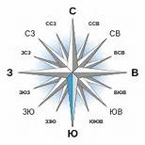
Схема расположения земельного участка на кадастровом плане территории
Условный номер земельного участка - : ЗУ1
Площадь земельного участка 4 791 м²
Обозначение характерных точек границ | Координаты, м
 | Х | Y
1 | 2 | 3
1 | 891997.78 | 4202101.76
2 | 891997.95 | 4202103.42
3 | 892003.10 | 4202140.23
4 | 892004.88 | 4202144.88
5 | 892013.94 | 4202144.50
6 | 892015.91 | 4202158.31
7 | 891994.21 | 4202161.30
8 | 891995.05 | 4202167.51
9 | 891965.81 | 4202171.14
10 | 891965.16 | 4202165.95
11 | 891947.61 | 4202168.28
12 | 891929.61 | 4202161.38
13 | 891924.29 | 4202113.05
14 | 891910.85 | 4202114.67
15 | 891910.64 | 4202112.14
16 | 891912.11 | 4202112.01
17 | 891935.09 | 4202108.18
1 | 891997.78 | 4202101.76
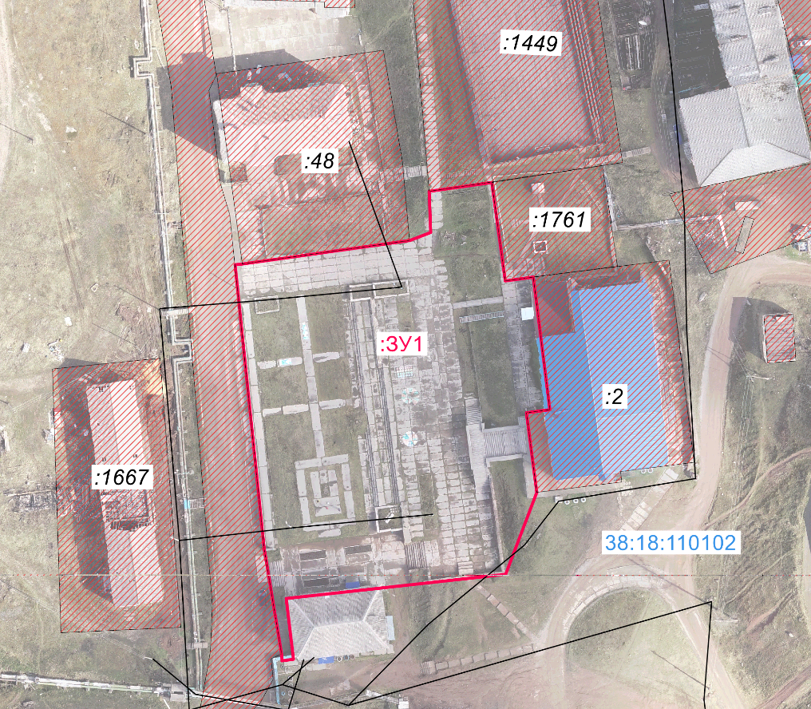
Масштаб 1:1000

Система координат: МСК 38, зона 4
Условные обозначения:
- утверждаемая граница земельного участка
______ - земельный участок, внесенный в ГКН по материалам межевания
--------- - граница кадастрового квартала
38:18:110102 - кадастровый номер квартала
:107 – кадастровый номер

